Ciudad de México a 24 de octubre de 2016.

El FORMULA 1 GRAN PREMIO DE MÉXICO 2016™ ya está aquí

Este lunes en punto de las 6:40 horas aterrizó el primero de 6 aviones 747 charter provenientes de Austin, Tx, con los “regalos” de la F1ESTA del FORMULA 1 GRAN PREMIO DE MÉXICO 2016™.

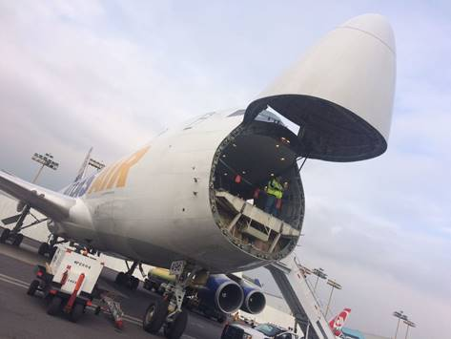

El primer avión transporta todo el equipo de FOM TV, es decir, lo relacionado a la transmisión de televisión de la carrera. Cada avión lleva entre 37 y 39 pallets con equipo de FIA, FOM y escuderías, que es trasladado a las instalaciones del Autódromo Hermanos Rodríguez.

Para ello, es necesario entre 13 y 14 tráilers con plataforma para llevar la carga de cada aeronave. Un personal de aproximadamente 130 personas se encarga de hacer todas las maniobras correspondientes en el aeropuerto y descarga en el Paddock del Autódromo Hermanos Rodríguez, además de realizar los trámites necesarios ante Aduana.

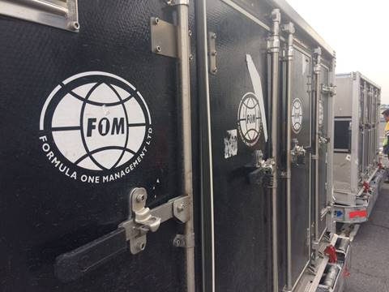

Adicional a los 6 aviones, por tierra viajan 13 tráilers con 12 pallets que estarán llegando en la madrugada del día martes. Sin un orden específico de carga, ya que en diferentes aviones pueden venir cajas de un mismo equipo, será hasta las 3:00 horas del día martes que se terminará de trasladar todo el “Gran Circo” para el FORMULA 1 GRAN PREMIO DE MÉXICO 2016™.

Avión #2: Carga de FIA y de las escuderías Renault, McLaren y Mercedes.
Avión #3: Scuderia Ferrari, Force India y Sauber.
Avión #4: Mercedes, Williams y Red Bull.
Avión #5: FIA, logística DHL, y escuderías Hass y Manor
Avión #6: Material de logística de DHL, escuderías Mercedes, Ferrari y Toro Rosso.

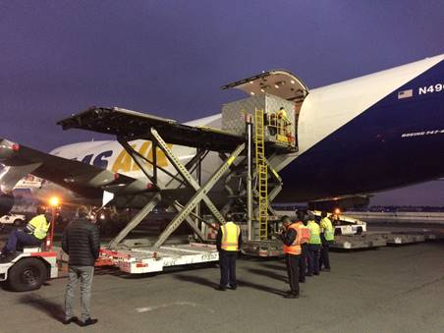

Para descargar las imágenes da clic en el siguiente enlace:
https://we.tl/X0sOJYNBuH

-o-

www.mexicogp.mx
Facebook: mexicogp
Instagram/Twitter: @mexicogp
#MexicoGP #F1ESTA #F1EBRE

Contacto:
Francisco Velázquez  fvelazquezc@cie.com.mx  (52 55) 52019089  CIE | Manuel Orvañanos  manuel@bandofinsiders.com  (52 55) 63866686  Band of Insiders

Sobre CIE
Corporación Interamericana de Entretenimiento, S.A.B de C. V.
www.cie.com.mx

Somos la compañía líder en el mercado del entretenimiento fuera de casa en México, Colombia y Centroamérica y uno de los participantes más destacados en el ámbito latinoamericano y mundial en la industria del espectáculo.

A través de un modelo único de integración vertical, el acceso único a una importante red de centros de espectáculos, una base de anunciantes conformada por los principales inversores publicitarios en nuestros mercados, así como por las asociaciones y alianzas estratégicas que hemos establecido con participantes experimentos en la industria global; ofrecemos diversas opciones de entretenimiento de talla mundial, las cuales incluyen conciertos, producciones teatrales, eventos deportivos, familiares, y culturales, entre otros, que cubren las necesidades de tiempo libre y esparcimiento de nuestras audiencias.

Operamos un parque de diversiones y un parque acuático en Bogotá, Colombia. Asimismo, comercializamos el Centro Banamex en la ciudad de México, uno de los mayores y más importantes recintos de exposiciones y convenciones en el ámbito internacional. Igualmente, somos reconocidos como el más destacado productor y organizador de eventos especiales y corporativos en México, y operamos uno de los centros de contacto más profesionales y reconocidos en el mercado mexicano.

CIE es una empresa pública cuyas acciones y títulos de deuda cotizan en la Bolsa Mexicana de Valores.

